Газета Муниципального бюджетного дошкольного образовательного
учреждения детского сада
комбинированного вида № 7
города Пензы

ЯНВАРЬ 2014 № 1 (1)
Читайте в номере:

«Один день из жизни группы». Интервью с воспитателем детского сада Ляпиной Е.Н.

«Ваш вопрос – наш ответ».
В каком возрасте лучше всего начинать изучать иностранный язык?

«Делаем вместе с детьми».
Изготовление валентинки своими руками.

«Советуют специалисты».
Дети и музыка: слушать или нет?

«Говорят дети».
Кем ты хочешь стать, когда вырастешь?

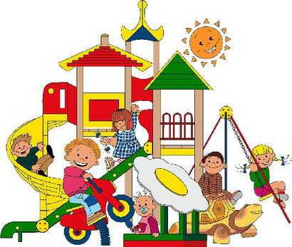

2
ЯНВАРЬ 2014 № 1 (1)

В этой рубрики нашей газеты мы будем знакомить наших читателей с педагогическим коллективом нашего учреждения. Сегодня у нас в гостях воспитатель нашего детского сада, а так же по-совместительству педагог-психолог Ляпина Екатерина Николаевна.
Почему вы решили стать воспитателем? После окончания университета, я устроилась работать кредитным специалистом в один из банков. Но очень быстро поняла, что эта работа не для меня, мне было скучно и не интересно. И вот однажды, я задумалась, как должно быть интересно, работать с малышами, наблюдать за их успехами, достижениями, каждый день видеть сияющие глаза и искренние улыбки.
Помните свой первый рабочий день, расскажите о нем? Хорошо помню. Я пришла на работу к положенному времени и тихонечко стояла в сторонке, наблюдая как моя напарница (кстати говоря, замечательный человек) готовит детей ко сну. Надо отдать ей должное, видя ужас в моих глазах, она успокоила меня и стала рассказывать мне о распорядке дня в детском саду. А когда я осталась одна с 8 маленькими, абсолютно незнакомыми мне детьми, мне пришлось нелегко. Но умение быть максимально открытой для ребенка, проявление заинтересованности, доброты и любви к маленьким друзьям, позволило мне найти быстрый подход к каждому малышу.
Какими качествами, на ваш взгляд, должен обладать современный педагог? Я считаю, что педагог должен быть терпимым, авторитетным для своих воспитанников и их родителей, целеустремленным, талантливым, ведь педагог- это сказочник и танцор, певец и актер, художник и еще много-много кто в одном лице. Главное - нужно любить детей, потому что без любви крайне сложно, а порой вообще невозможно, стать хорошим педагогом.
Одной из приоритетных задач воспитательно – образовательной работы в д/с является взаимодействие с семьями воспитанников. Как эту работу организуете вы? В своей работе стараюсь с первого дня знакомства поддерживать тесное взаимодействие с семьями своих воспитанников. Из бесед с родителями узнаю об особенностях воспитания ребенка в данной семье, его привычках, увлечениях, интересах. Обязательным считаю, каждый день рассказывать о достижениях или неудачах детей их родителям. Стараюсь вовлекать родителей в жизнь группы. С некоторыми семьями и после выпуска детей поддерживаю дружеские взаимоотношения.
Расскажите о ваших увлечениях. Увлечений не много, одно из них - это плетение косичек. Специально этому нигде не училась, как-то само собой все получается. Бывает вдохновение найдет на меня, так всех девочек в группе заплету как-нибудь необычно и оригинально, а мамы мальчиков вздыхают и сетуют, почему у них не девочки. Бисером люблю вышивать, красивые картины получаются, даже если и маленькие. Ах, да, вся моя работа – это одно большое увлечение!
Представьте, что вы путешествуете на машине времени и заглянули в свой д/с через 10 лет. Какой он – дошкольник будущего? Тяжело сказать, все так быстро меняется, развивается, дети и те с каждым годом все более развитые, самостоятельные. Они сейчас в два года уже умеют пользоваться планшетами и телефонами. Хотелось бы, чтобы дети не менялись, и через десять лет оставались детьми, а не «маленькими взрослыми».
3
ЯНВАРЬ 2014 № 1 (1)

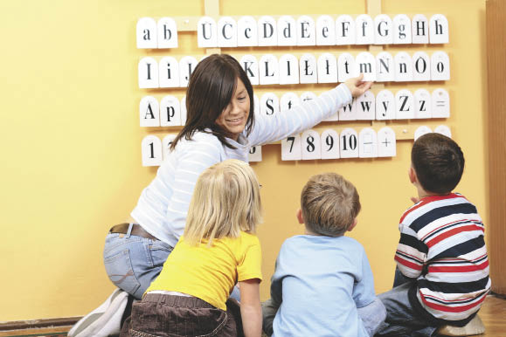
Многие родители, понимая перспективы развития современного общества и заботясь о достойном будущем для своих детей, начинают заранее задумываться о необходимости изучения иностранного языка. В связи с этим все чаще поднимается вопрос: в каком возрасте лучше всего начинать изучать иностранный язык?
Однозначного ответа пока не существует, но большинство физиологов, педагогов, психологов и лингвистов сходятся во мнении, что наиболее успешно освоение второго языка проходит в период от 1,5 до 9 лет. При этом у каждого специалиста имеются свои довольно весомые аргументы в пользу более раннего или более позднего срока для начала обучения.
Психофизиологи, например, считают, что существуют «биологические часы мозга, так же как существуют во времени этапы развития желез внутренней секреции ребенка. Малыш с рождения до девяти лет – это специалист в овладении речью. После этого периода мозговые механизмы речи становятся менее гибкими и не могут так легко приспосабливаться к новым условиям».
Логопеды, которым часто приходится исправлять «погрешности» слишком раннего обучения, рекомендуют начинать занятия вторым языком не раньше 3 лет. Ребенку необходимо сначала освоить шипящие звуки на русском языке, а потом уже переходить на межзубные на английском. Малышу, не научившемуся правильно произносить звуки родного языка, будет сложно освоить звуки иностранного, которые зачастую противоречат родной артикуляции. В русском языке нет межзубных согласных, продувного «р», а в английском они есть. Малыш может в конце концов запутаться, и тогда родителям придется обращаться к логопеду. Безусловно, функциональные дефекты произношения легко устраняются, но, возможно, стоит просто не торопиться с освоением второго языка.
Детские психологи и лингвисты также спешат предостеречь родителей от занятий иностранным языком с ребенком, не достигшим трехлетнего возраста. Прежде чем начать говорить на иностранном языке, малыш должен в достаточной мере освоить родную речь и принять её как основную. Для ребенка лучше всего выбирать родной язык матери. Формирование доминанты родного языка напрямую связано с психологическим развитием личности. Находясь в животе у мамы, на протяжении 9 месяцев малыш слышит определенную речь, произносимую маминым голосом. Именно эти звуки дают ему ощущение безопасности, способствуют формированию базового доверия к миру.

Практика показывает, что для многих родителей занятия английским языком с ребенком ограничиваются привитием «чувства языка». Однако просмотр мультиков, разучивание песенок, стишков, счета и цветов к овладению языком имеют отдаленное отношение. На языке нужно говорить, даже самые первые шаги в изучении – это уже диалог: «Hello. My name is Sasha. What's your name?» Безусловно, можно водить ребенка на игровые занятия, слушать песни и смотреть мультфильмы, но делать это для тренировки памяти и расширения кругозора, понимая, что язык ребенок таким образом не выучит.

4
ЯНВАРЬ 2014 № 1 (1)

День Святого Валентина отмечается в нашей стране относительно недавно. Но, несмотря на свою молодость, этот праздник уже стал популярным, ведь это такой хороший повод сказать своим близким нежные и добрые слова. В этот день повелось дарить любимым людям «валентинки». Сегодня мы предлагаем вам очень простой способ изготовления валентинки из бумаги своими руками. Они не сложны в исполнении, поэтому к работе можно привлекать детей любого возраста.
Нам понадобятся: ножницы, бумага, линейка, простой карандаш, клей ПВА, кисточка, узкая атласная ленточка.
- С помощью линейки и карандаша размечаем полоски шириной 1-1.5 см и длиной 20 см (количество полосок равно количеству валентинок). | - Разрезаем лист бумаги на полоски по размеченным линиям.  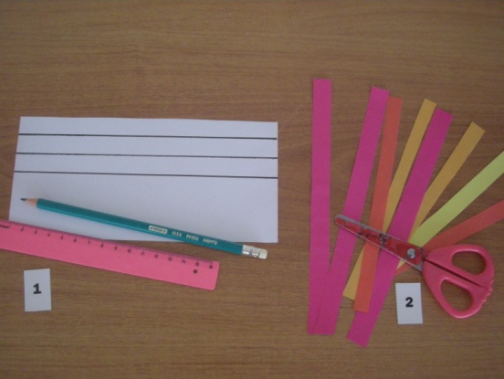
- Складываем бумажные полоски пополам.  - Отрезаем ленточку длиной примерно 20см. Формируем из отрезанной ленточки петлю, соединяя свободные концы.  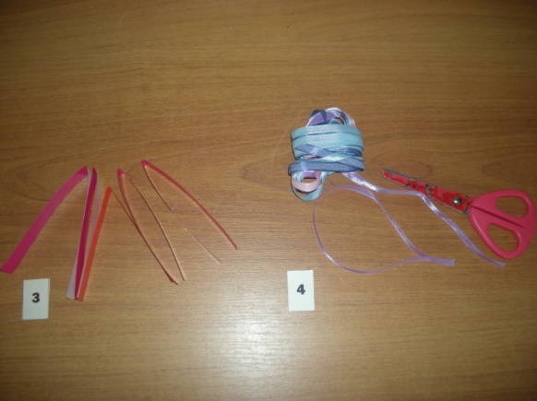 | 5. Наносим каплю клея на внутреннюю линию сгиба бумажной заготовки, вкладываем петлю из ленточки и склеиваем правую и левую сторону бумажной заготовки по линии сгиба, захватив петлю.  6. Полученную заготовку выгибаем в обратную сторону, формируя сердечко. С помощью клея соединяем свободные концы бумажной заготовки.  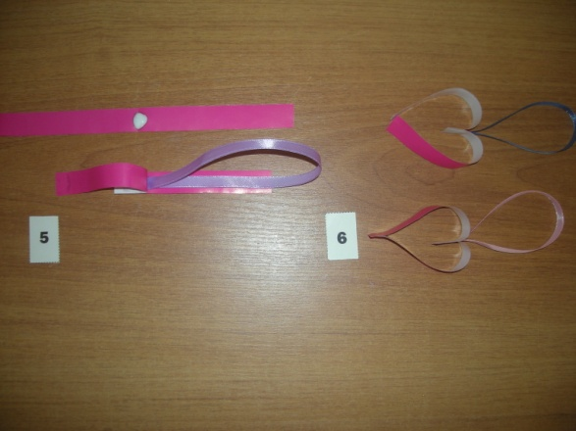
Наша валентинка готова.
Любви Вам и Вашим детям!
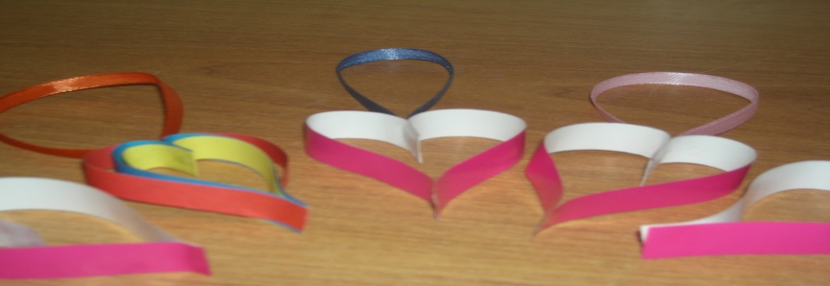

5
ЯНВАРЬ 2014 № 1 (1)

Дети и музыка: слушать или нет?
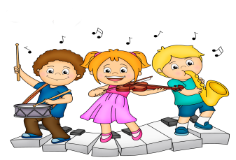
Сегодня мы попробуем разобраться и ответить на крайне непростой, а порою и просто противоречивый вопрос - нужно ли слушать детям музыку, а если нужно, то какую?
Каждый человек понимает, что музыка играет в нашей жизни очень немалую роль. Она помогает человеку и в работе, и в отдыхе, музыка способствует как релаксации, так и стимулирует активную деятельность. Музыка способна вызывать у человека те или иные психические переживания и эмоции. Современная музыка к тому же использует очень большой набор музыкальный инструментов, которые влияют на восприятие человеком музыкального произведения.
Какой должна быть детская музыка?
Теперь мы и подошли непосредственно к вопросу влияния музыки на детей - на воспитание их духовных качеств посредством влияния музыки на детскую психику. Музыка давно проникла во все сферы воспитания и развития детей, а соответственно роль ее трудно переоценить.
Мультфильмы, детское кино, детские театральные спектакли и представления, детские песни - все это просто немыслимо без музыки. Но музыка как любой другой продукт, учитывая ее разнообразие, не может быть одинаково полезна маленькому человечку. И тут возникает справедливый вопрос - какую же музыку детям слушать необходимо, а какая музыка способна навредить? Да, это не ошибка! К сожалению, музыка может навредить! И только вы можете помочь вашему ребенку избежать этого!
Как знакомить детей с музыкой? Есть несколько простых правил, следуя которым вы обязательно избежите проблем, а соответственно ваш малыш будет в полном порядке.
1. Ставьте детям как можно чаще классическую музыку. Многочисленные эксперименты показали, что под музыку таких композиторов как Моцарт, Вивальди, Бетховен дети успокаиваются, хорошо засыпают!
2. Не включайте музыку громко! Если пренебречь этим правилом, ребенок может стать нервным, будет плохо спать, капризничать, ухудшится аппетит. Громкий звук травмирует нежную детскую нервную систему, а это может иметь крайне печальные последствия в будущем.
3. Ни в коем случае не позволяйте ребенку слушать музыку в наушниках! Слуховой аппарат устроен таким образом, что громкий звук наушников воздействует непосредственно на мозг человека, вызывая микросотрясения. "Звуковой шок" может иметь неприятные последствия даже для взрослого человека, а для ребенка тем более!
4. При подборе музыкальный произведения для детей нужно учитывать время суток, когда ребенок будет слушать музыку. Если с утра можно ставить детские песни более зажигательные, бодрые и быстрые, то к вечеру настоятельно рекомендуем прослушивать медленные детские песенки и мелодии, постепенно переходя к колыбельным.

6
ЯНВАРЬ 2014 № 1 (1)

Кем ты хочешь стать, когда вырастешь?
Хочу стать рок- звездой, потому что рок- звёзды поют для толпы.

Я хочу стать полицейским, потому что у них есть лупилки и пистолеты.

Я хочу стать русалочкой у неё красивый хвост.

Черепашкой Ниндзя, они хорошо и быстро бегают.

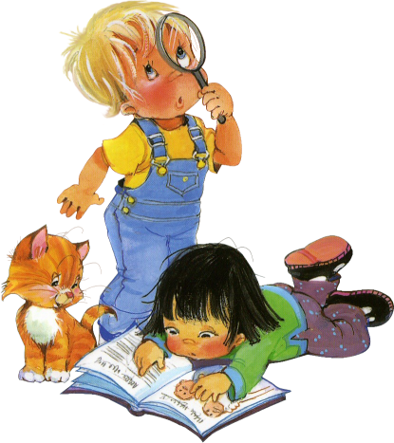
Водолазом, он плавает под водой, а у меня есть трубка и маска для воды.

